Уважаемые студенты!
Вам предлагаются материалы для освоения тем по дисциплине в режиме дистанционного обучения. Вам необходимо ознакомиться с предоставленным материалом, выполнить предложенные задания.
В электронном виде выполненные задания необходимо выслать для проверки на почту nd-bio@yandex.ru в течение пяти дней с момента размещения задания на сайте.
Если возникнут вопросы, пишите.
Удачи!

57. производство аммиака.

Вспомним, что все реакции в химии делятся на обратимые и необратимые.
Необратимые химические реакции протекают только в одном направлении и прекращаются после образования продуктов реакции.
Обратимые химические реакции одновременно протекают и в прямом, и в обратном направлении. В этих реакциях реагенты образуют продукты реакции, которые затем могут реагировать между собой, образуя исходные вещества.
При протекании обратимой химической реакции устанавливается состояние химического равновесия. В состоянии химического равновесия скорости прямой и обратной реакции равны. Состояние химического равновесия сохраняется до тех пор, пока на систему не оказано внешнее воздействие: изменение температуры, концентрации реагирующих веществ, давления. При оказании воздействия наблюдается переход от оного равновесного состояния к другому, который называют смещением равновесия.
Принцип Ле Шателье: Если на систему, находящуюся в состоянии равновесия, оказать внешнее воздействие (изменить температуру, концентрацию, давление), то равновесие сместится в направлении того процесса, протекание которого ослабляет эффект произведенного воздействия.

Синтез аммиака – это каталитический процесс, и вам известно, что катализатор увеличивает скорость химической реакции. Но внесение катализатора не изменяет положение равновесия в обратимом процессе, так как он в равной мере ускоряет как прямую, так и обратную реакцию. Зачем же его используют? Дело в том, что катализатор, ускоряя процесс в обоих направлениях обратимой реакции, в миллионы раз сокращает время установления равновесия.
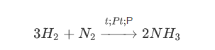
С этой же целью синтез аммиака ведут при повышенной температуре даже в ущерб смещения равновесия в нужном направлении. Иначе равновесие будет устанавливаться так долго, что производство потеряет всякий практический смысл.
Синтез аммиака проводят в особых промышленных установках – колоннах синтеза, высота которых достигает 20 метров (рис.1, 2).

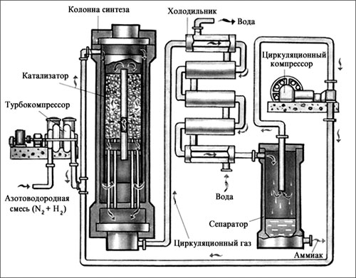
Рис. 1 схема производства аммиака

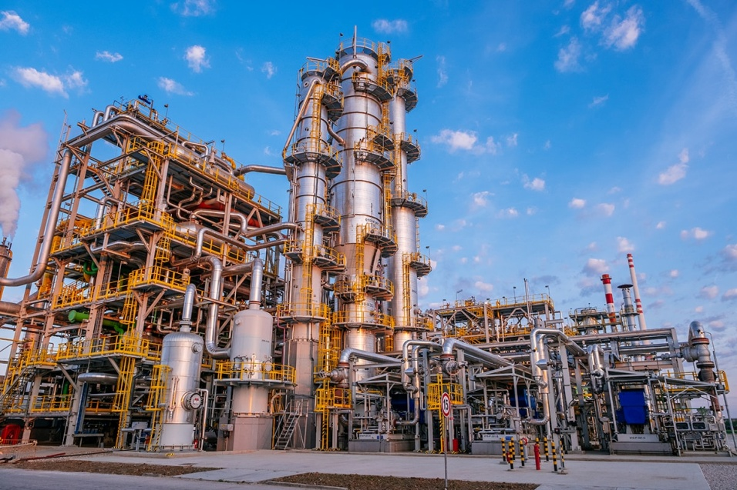
Рис. 2 Установка для синтеза аммиака
Так как синтез протекает при высокой (450-500°С) температуре и высоком (порядка 30МПа) давлении, эти колонны сделаны из специальных сортов стали. Чтобы материал колонны мог сохранить на долгое время прочность при таких высоких значениях температуры и давления, при конструировании колонны между цилиндрической коробкой с катализатором (в качестве последнего используют порошкообразное железо с добавками оксида алюминия и оксида калия) и корпусом колонны оставляют щель. Холодное азотоводородная смесь поступает в колонну синтеза через эту щель и предохраняет ее стенки от чрезмерного нагревания. Теплота выходящих из колонны синтеза газов используются для подогрева входящей в нее азотоводородной смеси – соблюдается принцип теплообмена. При указанных условиях в состоянии равновесия реально образуется только 0,1-0,4 объемных долей аммиака. Поэтому смесь охлаждают, аммиак сжижают, а не вступивший в реакцию азот и водород опять направляют в колонну синтеза.
Такой технологический процесс, в котором не прореагировавшие вещества отделяют от продуктов реакции и вновь возвращают в реакционный аппарат, называют циркуляционным.

_____________________________
Название соединения NH₃ «аммиак» предположительно произошло от нескольких источников. Предположительно, свое название аммиак получил в честь бога Аммона, культ которого был распространен в Северной Африке. Аммиак может образовываться в результате быстрого разложения мочевины (NH₂)₂CO в очень жарком климате, что и связало запах соединения с культом божества.
По некоторым другим сведениям, аммиак мог получить свое современное название от древнеегипетского слова «амониан», как называли последователей египетского бога Амона. В качестве атрибута в некоторых элементах ритуальных обрядов использовался хлорид аммония, который при нагревании разлагается с образованием аммиака.
В 1801 году русский ученый-химик, академик Яков Дмитриевич Захаров ввел сокращенное название «аммиак», которое используется в настоящее время.
NH₃ – газ без цвета, с резким запахом, почти в два раза легче воздуха, при охлаждении до -33,6∘C он сжижается, а при температуре -77,8∘C превращается в твердое белое вещество, хорошо растворим в воде.
Пары аммиака сильно раздражают слизистые оболочки глаз и органов дыхания, а также кожные покровы. Это мы и воспринимаем как резкий запах. Пары аммиака вызывают обильное слезотечение, боль в глазах, химический ожог конъюктивы и роговицы, потерю зрения, приступы кашля, покраснение и зуд кожи.
Растворимость NH₃ в воде чрезвычайно велика — около 1200 объёмов (при 0 ∘C) или 700 объёмов (при 20 ∘C) в объёме воды. Полученный раствор называют аммиачной водой. Из-за такой растворимости газообразный аммиак нельзя собирать и хранить над водой*.

ЗаданиЯ
1. Решите тест

1. Обратимые химические реакции – это…
а) реакции, протекающие только в одном направлении.
б) реакции, в результате которых один из конечных продуктов выпадает осадок.
в) реакции, при которых из одного сложного веществ образуется несколько простых.
г) реакции, протекающие во взаимно противоположных направлениях.

2. Состояние обратимого химического процесса, при котором скорости прямой и обратной реакций равны, называют …
а) смещением химического равновесия.
б) химическим равновесием.
в) равновесием систем
г) принципом Ле Шателье

3. Какой фактор не влияет на смещение химического равновесия?
а) понижение температуры
б) увеличение давления.
в) уменьшение объема.
г) применение катализатора.

2. Кратко опишите, как применяют аммиак

Рекомендуемые источники:
Габриелян О.С., Остроумов И.Г. Химия для профессий и специальностей технического профиля: учебник для студ. учреждений сред. проф. образования. – М., 2017.
Дроздов А.А. Химия: учебное пособие для СПО. – Саратов : Научная книга, 2019. (ЭБ). Режим доступа: http://www.iprbookshop.ru/87083.html.
Нечаев А.В. Химия: учебное пособие для СПО. Изд-во Урал. ун-та, 2019. (ЭБ). Режим доступа: http://www.iprbookshop.ru/87903.html.
*Аммиак. Онлайн-школа Фоксфорд. Режим доступа: https://foxford.ru/wiki/himiya/ammiak

58. Металлы. Физические свойства металлов.

Металлы – группа элементов в виде простых веществ, обладающих характерными свойствами: высокими электро- и теплопроводность, пластичностью, ковкостью и металлическим блеском.
Из 114 химических элементов 92 являются металлами. В традиционном варианте Периодической системе элементы-металлы расположены в начале периодов, а также в побочных подгруппах.
Атомы металлов на внешнем уровне содержат не более четырех электронов, как правило, от одного до трех. Отдавая эти электроны, они приобретают устойчивую оболочку ближайшего инертного газа.
Таким образом, металлы в химических реакциях являются восстановителями – они приобретают положительную степень окисления. В этом заключается их принципиальное отличие от элементов-неметаллов.
Способность атома элемента смещать на себя электроны химической связи называют электроотрицательностью.
Вследствие низких значений электроотрицательности металлы легче отдают электроны, чем притягивают их, и, следовательно, проявляют восстановительные свойства.
В наибольшей степени металлические свойства выражены у элементов главной подгруппы I группы Периодической системы – щелочных металлов. Их атомы настолько легко отдают валентный электрон, что в природе эти элементы встречаются исключительно в виде соединений.
Металлы имеют металлическую кристаллическую решетку, в узлах которой расположены отдельные атомы. Они слабо удерживают валентные электроны, которые по этой причине свободно перемещаются по всему объему металла, формируя единое электронное облако и в равной степени притягиваются всеми атомами. Такая связь называется металлической.
Общие свойства металлов – пластичность, способность отражать свет, тепло- и электропроводность – объясняются особенностями их строения*.
Физические свойства металлов

Температура плавления
Температуры плавления чистых металлов лежат в диапазоне от −39 °C (ртуть) до 3410 °C (вольфрам). Температура плавления большинства металлов (за исключением щелочных) высока, однако некоторые металлы, например, олово и свинец, могут расплавиться на обычной электрической или газовой плите. Галлий плавится от температуры человеческого тела.

Плотность
В зависимости от плотности, металлы делят на лёгкие (плотность 0,53 ÷ 5 г/см³) и тяжёлые (5 ÷ 22,5 г/см³). Самым лёгким металлом является литий (плотность 0,53 г/см³). Самый тяжёлый металл в настоящее время назвать невозможно, так как плотности осмия и иридия — двух самых тяжёлых металлов — почти равны (около 22,6 г/см³ — ровно в два раза выше плотности свинца), а вычислить их точную плотность крайне сложно: для этого нужно полностью очистить металлы, ведь любые примеси снижают их плотность.

Пластичность
Большинство металлов пластичны, то есть металлическую проволоку можно согнуть, и она не сломается. Самыми пластичными являются золото, серебро и медь. Из золота можно изготовить фольгу толщиной 0,003 мм, которую используют для золочения изделий. Однако не все металлы пластичны. Проволока из цинка или олова хрустит при сгибании; марганец и висмут при деформации вообще почти не сгибаются, а сразу ломаются. Пластичность зависит и от чистоты металла; так, очень чистый хром весьма пластичен, но, загрязнённый даже незначительными примесями, становится хрупким и более твёрдым.

Электропроводность
Все металлы хорошо проводят электрический ток; это обусловлено наличием в их кристаллических решётках подвижных электронов, перемещающихся под действием электрического поля. Серебро, медь и алюминий имеют наибольшую электропроводность; по этой причине последние два металла чаще всего используют в качестве материала для проводов.

Теплопроводность
Высокая теплопроводность металлов также зависит от подвижности свободных электронов. Поэтому ряд теплопроводностей похож на ряд электропроводностей, и лучшим проводником тепла, как и электричества, является серебро. Натрий также находит применение как хороший проводник тепла; широко известно, например, применение натрия в клапанах автомобильных двигателей для улучшения их охлаждения.
Наименьшая теплопроводность — у висмута и ртути.

Цвет
Цвет у большинства металлов примерно одинаковый — светло-серый с голубоватым оттенком. Золото, медь и цезий соответственно жёлтого, красного и светло-жёлтого цвета**.

Задание
Решите кроссворд
 |  | 4 |  |  |  | 5 |  |  | 2
 |  |  |  | 3
1 |  |  |  |  |  |  |  |  |  |  |  |  |  |  | 9
 |  |  |  |  |  |  |  | 6
 |  |  |  |  |  |  | 10
 |  |  |  |  | 11 |  |  |  |  |  |  |  |  |  |  |  |  |  |  |  |  |  |  | 13
 |  |  |  |  |  | 7 |  |  |  |  |  |  |  |  |  |  |  |  |  | 12
 |  |  |  |  |  |  | 8
14

- Способностью изменять форму.
- Металлы в химических реакциях выступают в качестве
- Металл, который может расплавиться на обычной электрической или газовой плите.
- Общее свойство металлов, обусловленное строением металлической кристаллической решетки.
- Самый легкий металл.
- Металл, обладающей самой высокой электропроводностью.
- Группа элементов в идее простых веществ, обладающих характерными свойствами: тепло- и электропроводностью, пластичностью, ковкостью и металлическим блеском.
- Способность атома элемента смещать на себя электроны химической связи.
- Самый пластичный металл.
- Металл, который начинает плавиться в руке.
- Традиционное название металлов первой группы главной подгруппы.
- Что располагается в узлах металлической кристаллической решетки?
- Единственный металл, который находится в жидком состоянии при комнатной температуре.
- Самый тугоплавкий металл.

Рекомендуемые источники:
Габриелян О.С., Остроумов И.Г. Химия для профессий и специальностей технического профиля: учебник для студ. учреждений сред. проф. образования. – М., 2017.
Дроздов А.А. Химия: учебное пособие для СПО. – Саратов : Научная книга, 2019. (ЭБ). Режим доступа: http://www.iprbookshop.ru/87083.html.
Нечаев А.В. Химия: учебное пособие для СПО. Изд-во Урал. ун-та, 2019. (ЭБ). Режим доступа: http://www.iprbookshop.ru/87903.html.

* Особенности строения и свойств металлов. Онлайн-школа «Фоксфорд». Режим доступа [Свободный]: https://foxford.ru/wiki/himiya/osobennosti-stroeniya-i-svoystv-metallov.

** Металлы. Википедия. Режим доступа [Свободный]: https://ru.wikipedia.org/wiki/Металлы.

